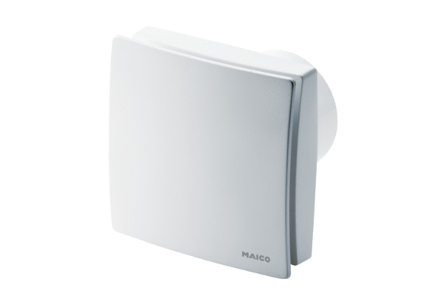Mali sobni ventilator ECA 150 ipro KRCJedinica za pakiranje: 1 komAsortiman: A
Broj artikla: 0084.0093Proizvođač: MAICO

